
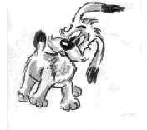

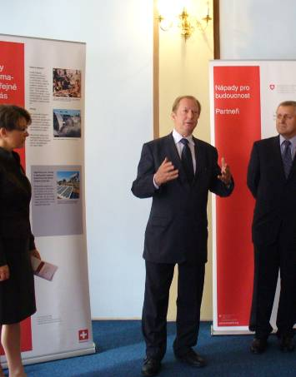  Švýcarský velvyslanec, pan Krammer, nám přijel popovídat o životním prostředí v rámci klimatických změn a poskytl nám velice pěkný rozhovor. | INFORMACE  Malování na textil,  medailový přespolní běh,  představení 9.A
DĚTSKÁ TVORBA/ DIVADLO
Mráz nám běhal po zádech- reportáž z The Action!
EXTRA
Poznej svého psa,
Drakiáda,
7.A- Spaní ve škole!
FAKTA
Noví členové parlamentu- foto!
INTERVIEW
Švýcarský velvyslanec, pan Krammer, zavítal do Kouřimi.
KULTURA/SRANDIČKY
Představení redakce!,
křížovka,
vtipy
TENTO MĚSÍC SLAVÍ SVÁTEK:
11.11.- Martin
20.11.- Nikola
25.11.- Kateřina
30.11.- Ondřej
GRATULUJEME!!!

Proběhlo:
5.10. - Cvičení v přírodě- 1. třídy
7.10 - Okresní kolo přespolního běhu v Kolíně, účastnili se vybraní žáci
8.10. - Dopoledne s TUREM v 5.B- akce k dlouhodobému projektu
12.10. - Poznej svého psa- hodinová přednáška pro 2. stupeň
14.10. - Exkurze do Arboreta pro 5.A,B
19.10. - Dopravní pravidla na dopravním hřišti v Kolíně – 3.A,B
26.10. - Pohádka v Kolínském divadle pro první třídy
26.10. - Dopravní hřiště pro 5. třídy
26.10. – Filmové představení Doba ledová 3 v Praze pro 4.A,B
27.10. – Dopravní hřiště v Kolíně, 4.A,B
27.10. – Krajské kolo přespolního běhu v Žehušicích, do kterého postoupili mladší žáci ze 6. a 7. tříd

Proběhne:
29.-30.10. – Podzimní prázdniny
5.,6.,9.11. – Přednášky o dopravní výchově pro 4., 5. a 3. třídy
9.11. – Devítky na Úřad práce kvůli volbě školy
9.11. – Princ a chuďas v Kolínském divadle pro 6. a 7. třídu
13.11. – Přednáška o dravcích – 9:00 první stupeň, 10:00 druhý stupeň
16.11. – Ředitelské volno
18.-19.11. – K Mezinárodnímu dni tolerance proběhne dvoudenní projekt pro II.stupeň, který se týká tohoto tématu. Děti se budou moci přihlásit do šesti skupin, které se budou zabývat například tolerancí k jiným rasám, národům, národnostem, náboženstvím, handicapovaným…
18.11. – Začátek plavání 2.tříd a 5.A
19.11. – 5.třídy do Planetária v Praze
20.11. – Přednáška o dopravní výchově pro 2.A,B
23.11. – Pedagogická rada

Kroužky na ZŠ Miloše Šolleho Kouřim
Možnosti mimoškolních aktivit žáků:
Kroužek | Třída | Čas | Zdarma  Placené
Stolní hry | 1. stupeň | středa 12.30 -13.15 | Zdarma  Placené
Počítače | 4. | pondělí 14.15 – 14.50 | Zdarma  Placené
Počítače | 3. | čtvrtek 14.15 – 14.50 | Zdarma  Placené
Keramický | 1. – 2. | pondělí 12.30 - 14 | Zdarma  Placené
Keramický | 5. | úterý 12.30 – 13.30 | Zdarma  Placené
Keramický | 4.A  3.tř.+4.B | čtvrtek 12.30 – 13.15  čtvrtek od 14.15 | Zdarma  Placené
Hry v Aj | 3. | pondělí 13.30 – 14.15 | Zdarma  Placené
Sborový zpěv | 2. – 5. | pátek 11.45 - 12:30 | Zdarma  Placené
Keramický | 6. – 9. | středa 13 - 15 | Zdarma  Placené
Keramický | 6. – 9. | pátek 13 - 15 | Zdarma  Placené
KMD | 6. – 9. | 4x ročně | Zdarma  Placené
Matematický kroužek | 9. | středa 7.00-7.40 | Zdarma  Placené
AEROBIK | 6. – 9. | pondělí 15.00 – 16.00 | Zdarma  Placené
Angličtina | 1. – 5. | Středa 12.00 – 12.45 | Jazyková škola  SCHOOL TOUR Praha
Taneční | 1. – 9. | pondělí 15.30 – 17.30 | manželé Svěcení  soukromě
Francouzština | 4. –9. | individuálně v CA | paní Kumstýřová  soukromě
taekwon-do | 1. – 9. | pondělí 18.10- 19.40 | pan Zámečník  soukromě

V přespolním běhu jsme si doběhli pro medaile
Ćtyři družstva chlapců a dívek z naší školy se zúčastnila 26.9. okrskového kola přespolního běhu v Českém Brodě. Odtud všechna družstva postoupila do okresního kola, a to mladší chlapci dokonce rovnou z prvního místa.

Okresní kolo proběhlo 7. 10. 2009 v Kolíně. Ani tam se naši běžci v široké konkurenci neztratili. Reprezentovali nás tito žáci: H. Ležalová, K. Kvardová, A. Moravcová, K. Kohoutová, K. Pohanková, M. Bártová, L. Posiřilová, A. Nedvědová, N. Hicklová, I. Studenovská, M. Hamouzová, J. Keltner, L. Zoubek, P. Vokoun, M. Pešta, O. Macháček.
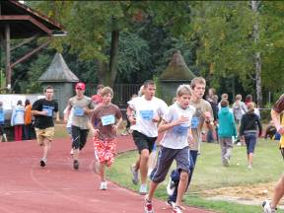
Medaile
V kategorii starších chlapců po napínavém, ale vyčerpávajícím souboji získal nakonec „JEN“ stříbrnou medaili Ondra Macháček z 8.A na trase dlouhé 2250m.
V kategorii mladších chlapců si za svůj skvělý výkon na trase 1500m zasloužil zlato Lukáš Petrásek ze 7.A. Díky dalším velmi rychlým vytrvalcům, kterými jsou Dan Turyna, Tomáš Dufek, Jirka Pivoňka, Honza Paclík a Pavel Richter, toto družstvo vybojovalo 1. místo ve své kategorii, což je nominovalo dál, teď již do krajského kola, které se uskuteční 27. 10. 2009 v Žehušicích u Kutné Hory.
Všem našim reprezentantům děkujeme a přejeme další úspěch našim běžcům, teď již tedy v krajském kole!
V. Bělohlávková

Fotím, fotíš, fotíme
Pojďte malovat na textil
Jako každoročně nabízíme předvánoční akci pro děti, které si chtějí vyrobit malované triko, tašku nebo šálu. Akce by proběhla některý pátek před Vánoci (listopad,prosinec).
Malovat se bude buď triko za asi 100,-Kč, polštářek za 105,- Kč nebo taška za 70,-Kč. Vše z bavlny. Druhou možností je malování na hedvábí, šála za 155,-Kč nebo obrázek za 70,-Kč. Zda se bude jednat o bavlnu nebo hedvábí- to bude záležet na vašem zájmu. Pokud chcete malovat, nahlaste se u mě do konce října. Mohou přijít i maminky.
M. Bílková
Nezapomněli jste? Fotíte? Vše ve svém okolí k tématu Místo, kde žiju? Fotky mohou být barevné i černobílé, jako třeba ta, kterou přinesl Michal Čejka. Inspirujte se a foťte!!!
Další informace u pracovny VV. Najdete tam také foto od Michala Čejky z 9.A.
M. Bílková

FC Kouřim
FC Kouřim je fotbalový tým, který pochází z roku 1921.
V místním fotbalovém klubu je přípravka, mladší a starší žáci, holky, dorost, B a A tým. Mladších a starších žáků je dohromady asi 40. Mladším a starším se tento rok moc dobře nedaří, mladší žáci jsou 8. ze 13, zatím 2krát vyhráli a 2krát remízovali, to znamená, že mají 8 bodů, ale starší jsou na tom hůř, jsou 11. ze 13. Mají 1 výhru a jednu remízu, takže 4 body. Žáky připravují výborní trenéři: mladší žáci mají Jirku Pivoňku a Miloše Břečku, starší trénuje Ladislav Jasenovský a Honza Břečka. Přijďte zkusit si zahrát na trénink mladších i starších žáků, a když ne hrát, tak alespoň fandit. Tréninky máme venku dole na hřišti, každou středu od půl páté, ale v nejbližší době začneme trénovat v hale☺. Pívo a Petris
Představení třídy 9.A

Zpověď vášnivého rybáře Lukáše:
Norsko 2009, ostrov Titran a moje úlovky
Vše začalo v Praze na Ruzyni, kde jsme měli sraz s tátovým dlouholetým kamarádem. Nasedli jsme do letadla a letěli do hlavního města Norska Osla, odtud do Trondheimu a poté asi 2,5 hodiny autem.
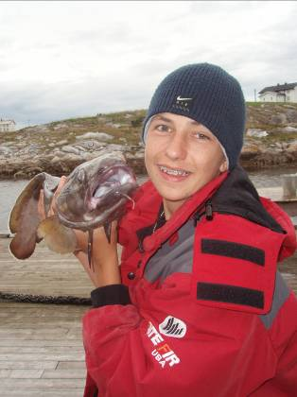
Na ostrov jsme se dostali podmořským tunelem 5 kilometrů dlouhým a 250 metrů hlubokým. První den jsme nemohli ani dospat. Ráno v 8 hodin jsme celá parta (já, táta, tátův kamarád se synem) poprvé vyrazili na moře, zde jsme zažili opravdové vlnobití, které s naší lodí házelo ze strany na stranu, musím říct, že jsem se bál i já. První dny úlovky nebyly nic moc, ale další dny na širém a také rozbouřeném moři se prolomila smůla a z vody jsme začali vytahovat konečně velké a zajímavé ryby ze stometrových hloubek. Uprostřed rybolovu začaly nájezdy dlouho očekávaných makrel. Hezké zážitky mám také z rybářské lodi zvané kutr, kterou jsme si pronajali na celý večer, tam jsem zdolal svou největší, až trofejní, rybu - metrového mnika a ještě pár dalších. Já a taťka jsme nachytali zhruba 150 makrel, 25 mniků, 14 tresek, 2 žraloky, 3 velké polaky a mnoho menších ryb- jehlice, polaky a okouníky. Prostě ,,Rybářský ráj... Tento týden, který jsem si prožil v Norsku u moře s rybami, byl a bude mým opravdu velkým zážitkem a doufám, že jsem tam nebyl naposledy.
Lukáš Klement
Skaut
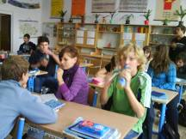
Ahoj, jmenuji se Radka, je mi 15 let. Moc ráda sportuji, věnuji se tanci apod. Už od 4 let chodím do skautu v Kouřimi. Ke skautu jsem se dostala díky mé sestře, která tam kdysi vedla jeden oddíl.
V Kouřimi jsou čtyři oddíly. Oddíl skautů, skautek a vlčat a světlušek.
Já chodím už ke skautkám. Na schůzkách hrajeme různé hry, učíme se poznávat rostliny, šifry, ale není to jen o učení a hrách, občas i blbneme nebo třeba shrabujeme listí atd.
Každý rok taky jezdíme na tábory do Kačerova, kde si užíváme moc srandy.
Rozhodně bych odtamtud neodešla, protože tam mám bezvadný kamarády, které vidím pořádně jen na táboře.

Radka Bečková

Aerobic
Jmenuji se Petra Břečková, je mi 15 let a bydlím v Kouřimi. Mezi moje zájmy patří taneční aerobic.
Cvičím ho už od 6. třídy a věnuji se mu pravidelně 2x týdně. S aerobicem jsem se zúčastnila mnoha soutěží. Můj největší úspěch byl 1. místo v okresním kole a postup do krajského kola.
Petra Břečková
Windsurfing
Kája Dršková
Potápění
Jmenuji se Lukáš, chodím do 9. třídy ZŠ Miloše Šolleho.Mezi mé největší koníčky patří potápění. Tomuto sportu se naplno věnuji zhruba od ledna 2009.
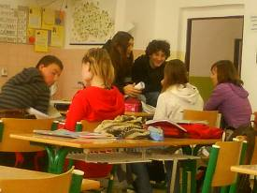
Prozatím jsem P*,což znamená rekreační potápěč. Než jsem se stal P*, musel jsem projít půlročním teoretickým i praktickým výcvikem. Kurz je zakončen testy, které jsem zvládl napoprvé. Nyní se mohu potápět do malých hloubek, to je 20 metrů. Podmínkou je potápět se ve dvojici, mému partnerovi se říká Bady partner. To je potápěč, který mi pomůže v případě krizových situací.
Mám za sebou 25 ponorů. Doposud nejkrásnější potápění jsem zažil v jeskyních a k vrakům lodí. Tento sport je velmi nádherný a uklidňující, ale také může být nebezpečný pro ty, kteří podcení přípravu a případná rizika.
Lukáš Malý
Novinařina
Michal Čejka
Rybaření
Jmenuji se Fanda a mezi mé zájmy patří fotbal, florbal a rybolov.
Bydlím v Bohouňovicích II a mám dva bratry- dvouletého Oldu (ten klučina na fotce) a třináctiletého Filipa, který chodí do naší školy do 8.B, a nevlastní sestru Káťu, která chodí do školy ve Slaném a je jí 14 let, stejně jako mě. Já chodím do školy tady v Kouřimi do 9.A.
Rybaření mám velmi rád, protože nikdy nevíte, co vám zabere, a když se to konečně povede, tak mám obrovskou chuť se s tou rybou utkat, vytáhnout ji a poté ji pustím. Můj největší úlevek byl kapr obecný a měřil 66 cm.
František Semecký

Mráz nám běhal po zádech
Ve středu na konci září jsme společně s devátými třídami jeli na pořad o bezpečnosti v dopravě, který pořádal BESIP .

Po příjezdu do divadla jsme dlouho čekali, než nás pustili si sednout. Pak jsme ale pochopili proč. Bylo to nejspíš kvůli dlouhému připravování světel a hudby.
Všichni jsme zírali, když jsme vešli dovnitř a začala hrát hlasitá hudba a Dj uváděl tuto akci. Připadali jsme si jak na nějaké diskotéce. Na začátku bylo předtančení. A postupně se nám představili hlavní osoby této akce. Pět lidí nám vyprávělo své příběhy, které jim různými způsoby zasáhly do života. Policista, hasič, záchranář, žena na vozíku a matka, která přišla díky vině jiných o svého syna, vyprávěli o dopravních nehodách.

Nejvíc mě zaujal příběh, který líčil jako první policista.

Byl o motorkáři, který svojí vinou naboural do nápravy kamionu. Kamion chtěl jen odbočit, ale motorkář si nejspíš myslel, že je rychlejší a objede ho. Bohužel nebyl.
Když policisti přijeli na místo, už jim bylo jasné, že něco není v pořádku. Vždycky, když někdo řve, volá o pomoc, je to pořád lepší, než aby bylo
hrobové ticho.
Motorkář byl přiskřípnutý mezi svodidlem a kamionem. Vedle něho našli rozbitou přilbu a vedle přilby ležela nějaká podivná hmota, kterou později identifikovali jako mozek. I na policistovi bylo vidět, že vzpomíná nerad.
Ale zajímavé a především otřesné byly i ostatní čtyři příběhy. Žena na vozíku popisovala vlastní nehodu, kterou málem nepřežila. Záchranář vyprávěl o tom, že zachraňoval mladé dívky, které zrovna jely z oslavy narozenin. A hasič o nehodě, která vypadala banálně, ale byla smrtelná. A mezi příběhy probíhaly na plátně krátké dokumenty z nehod.
Působilo to smutně, otřesně a na všech bylo vidět, že je příběhy vzaly.
Na náměstí jsme si v rámci této akce mohli vyzkoušet, jak to vypadá, když narazíme 30ti kilometrovou rychlostí.

Andy Fliegerová
Zúčastnila jsem se kouřimského natáčení
A nebyla jsem jediná. Z naší školy uvidíte v televizi několik spolužáků. Dívejte se na Klub osamělých srdcí!

Jedno zářijové úterý jsme si šli pro kostýmy (mimochodem, nic takového už nechci snad nikdy zažít, 80. léta jsou 80. léta, a co se v té době nosilo, už je dneska absolutně „out“ a málem jsem prvotní nápady neunesla ) a ve středu od 7:45 už jsme čekali na natáčení.
Pro začátek jsme seděli v kinosále a dostávali pár pokynů, jak se máme a nemáme chovat… a potom už jsme jenom seděli v kinosále, a to nebyla otázka pár minut, ale několika hodin. Naše hospodská scéna nebyla v plánu jediná, ani první, a jak se zdálo, v denním baru bylo asi trošku rušno, protože jedna jediná scéna trvala opravdu dlouho a nám „čekajícím“ se to zdálo jako věčnost… když si nás konečně začali volat na převlékání a následně k vizážistce- nejspíš si myslíte, že nás učesala a namalovala… něco takového jsem čekala taky… ve skutečnosti nás rozcuchala a donutila nás-holky, aby jsme se odmalovaly. No, to jsem nesla taky docela těžce ☺.
Nakonec jsme se ale přece jen dočkali a šli natáčet. Mě pan režisér posadil ke stolu, kde se hrály karty. To bylo to nejlepší, co se mi mohlo stát. Nemusela jsem hrát složitou konverzaci v pantomimě, nemusela jsem dávat pozor, jestli nestojím špatně směrem ke kameře… prostě jsem hrála ☺. Když se zrovna natáčelo, tak jsme se ztišili a víc jsme „mlátili kartami o stůl“, a kdyby se neměnila scéna, hráli bychom snad i přes pauzu na oběd ☺.
Natáčení se mi tedy opravdu moc líbilo, a navíc pro mě bylo takovou malou zkušeností, jak to u opravdového filmu chodí.

Kája

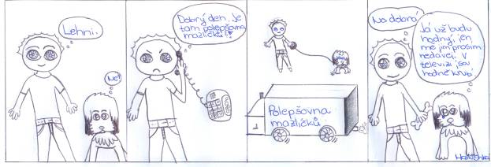
Poznej svého psa
Dne 12. října se celý druhý stupeň naší školy zúčastnil přednášky na téma Poznej svého psa. Navštívila nás paní se svým psem, aby nás seznámila s tím, jak se máme chovat k těmto zvířatům. Přiblížila nám i mnohá plemena psů.

Svět psů je totiž neskutečně pestrý. Údajně existuje více než čtyři stovky plemen. Vzhled psů i jejich povaha se vyvíjela podle toho, jaký druh činnosti od nich člověk požadoval. Plemena psů se tak dělí na pracovní, lovecká a společenská. Ta byla vyšlechtěna k tomu, aby dělala společnost člověku. Podrobněji se pak psi dělí na skupiny. Například německý ovčák patří mezi ovčáky a honácké psy. Další skupinu tvoří pinčové a knírači, molossoidní psi a třeba švýcarští salašničtí psi. Následují teriéři, které proslavila fenka foxteriéra Dášenka, o níž psal spisovatel Karel Čapek. Svoji skupinu mají i jezevčíci, špicové a primitivní plemena, kam se řadí třeba grónský pes, další skupinou jsou i honiči, barváři a příbuzná plemena. Oblíbený zlatý retrívr patří mezi přinašeče, slídiče a vodní psy. Svojí skupinu mají ohaři i chrti. Pak je ještě celá řada plemen, které zatím nejsou uznány mezinárodní kynologickou organizací.

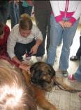
Jak se chovat ke psům?
Přednášející nás upozornila na to, že pokud uvidíme psa, nemáme si ho všímat a klidně projít kolem. Když se potká cizí pes s naším, tak toho svého buď schováme za sebe nebo pokud se už k sobě přiblížili a vypadá to na to, že se nebudou jen očuchávat, ale že se strhne pořádná rvačka, zatáhneme je za ocas k sobě. Všichni by se o své pejsky i na jiná zvířátka měli obětavě starat. A hlavně si po svém miláčkovi uklízet, abychom nešlapali do výkalů!!! A na závěr jedna perlička. Ačkoliv pes, který doprovázel do naší školy paní přednášející, téměř celý výklad prospal, na závěr začal loudit v předních řadách nějaké laskominky.
Martin Fiala
Burza škol
Každý rok je v Kolíně pro žáky devátých tříd, kteří ještě nejsou rozhodnutí, kde budou dále studovat, pořádaná akce nazývaná „Burza škol“.
Já sice jsem tak trochu rozhodnutá, kam půjdu na školu, ale i tak mi to nedalo, a musela jsem se jít podívat. Musím říct, že mi to doopravdy moc pomohlo. Ze čtyř škol, na které jsem původně chtěla, zbyly jenom dvě.
Z plakátů, které sloužily jako upoutávka, jsem si myslela, že tam těch škol bude víc. Ale bohužel jich tam bylo až moc málo. Ale mě to nevadilo. Podívala jsem se na módní přehlídku, kterou pořádali na zpestření studenti umělecké školy oděvního a grafického designu.
Nakonec jsem byla ráda , že jsem jela, protože mi to docela dost pomohlo v rozhodnutí a doufám, že se tahle akce jen tak neztratí.
Ráďa

Anketa
Jaké jídlo ve školní jídelně ti nejvíc chutná?
Hanka Bukáčková 8.A  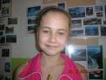  Špagety. | Michal Čejka  9.A  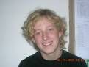  Řízek. | Marcela Čejková  5.A  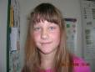  Špagety. | Roman Stehlík  8.B  Řízek s bramborovou kaší.
Honza Bug  2.A  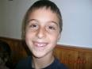  Kolínka s omáčkou. | Michal Pilař  8.A  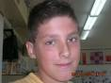  Svíčková. | Tomáš Kupec  4.A  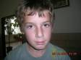  Špagety. | Kristýna Pohanková  7.B  Špagety.
Hanka a Páťa
Výlet do ZOO
Koncem září byl prodloužený víkend, bylo pěkné počasí, tak proto jsme se s rodiči dohodli, že pojedeme na výlet do ZOO.
V pražské jsme byli před rokem, proto jsme jeli do Dvora Králové. Vyjeli jsme brzy ráno, abychom toho stihli co nejvíce. V ZOO se mi líbila projížďka safaribusem. Autobus měl sedačky i na střeše a okna byla bez skel. Viděli jsme spoustu zajímavých zvířat. Při zpáteční cestě jsme se zastavili v MacDonaldu , kde jsme si všichni pochutnali. Celodenní výlet se podařil, všem se nám líbil.
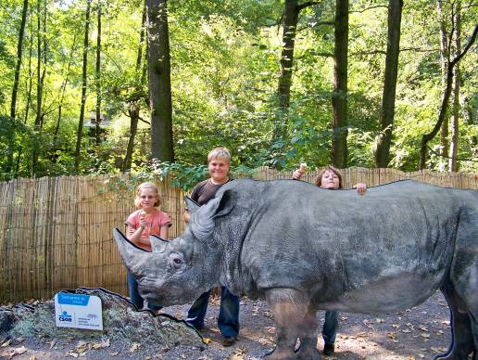
Barča cestovatelka

Barevná nálada podzimního Aboreta
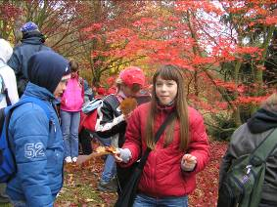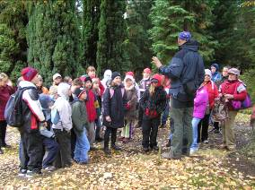
Říjen v zemi TURů
Měsíc říjen je v zemi TURů ve znamení zdraví a všeho, co s ním souvisí. Děti plní soutěžní úkoly, v nichž se zamýšlí nad zdravou výživou, hodnotí, co zdraví prospívá a co mu škodí. Dobrovolný úkol na tento měsíc je zvlášť příjemný, protože zdravá svačina pro kamaráda (tak zní zadání úkolu) vždy přijde vhod.

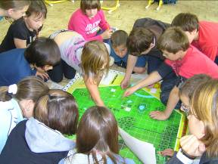V tomto měsíci jsme přivítali návštěvu z ekocentra Podhoubí – Janu a Lucku, které měly pro děti připravený pětihodinový seminář.
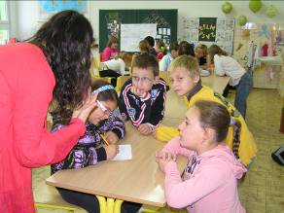
První část semináře byla zaměřená na ekologickou výchovu, téma „Krajina“. Děti zkoumaly, co všechno je krajina, která pozitiva a negativa krajinu ovlivňují. Porovnávaly, jak vypadala krajina kdysi a jak se radikálně začala měnit zásahem člověka. Kde byly pole, lesy, louky, dnes stojí továrny, markety, obytné zóny….
Ve druhé části semináře se děti konečně setkaly se zemí TURo a s jejich obyvateli. Poznaly pana starostu, který se mezi nás přišel podívat. Představil nám svou zemi, povyprávěl o historii, o nejslavnějších historických osobnostech – Přemysl Skok (první prezident), Izák Jákob (lékárník), Mara Nebeská (legendární zpěvačka), Monika Šedna (první miss TURo), Jitka Bendová (první učitelka), se sbíhajícími se slinami vyprávěl o nejlepší restauraci Grand – TURo a vyhlášených pochoutkách. Na závěr požádal děti o spolupráci při budování země TURo a za to všechny děti pasoval na čestné občany země TURo a předal každému z nich TURpas.
Třetí část semináře se týkala hry samotné. Děti se přesunuly k hracímu plátnu a rozehrály prvními tahy hru. Za stavební materiál, který získávají plněním úkolů, koupily a postavily do prázdné a ničím nenarušené krajiny první stavby, které TURům zjednoduší a zpříjemní život - silnice, obchody, školu, úřady, továrnu, pilu, čerpací stanici, rozhlednu. Ale také založily sady, vinice, osázely pole bramborami.
Děkuji Janě a Lucce, že nás vytrhly z každodenní práce a díky nim jsme si všichni užili super den.

Pro Idefix Hana Kolpaková

Spali jsme ve škole
Spaní se všem líbilo, ale bohužel se nezúčastnili Jiří Pivoňka a Martin Štěpnička. Celý večer byla příjemná atmosféra.

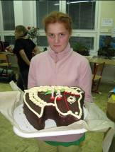
Naše noc (noc 7.A) začala 15. 10. Sraz jsme měli v 18:30 u školy a pak jsme se utábořili u paní učitelky Bílkové ve třídě. Hráli jsme žouželení, tichou poštu, elektrický proud, tancovali jsme a nakonec proběhlo základní kolo české Superstar. Moderátoři byli Lukáš Petrásek a Martina Bartůňková, porota paní učitelka Bílková a paní učitelka Bělohlávková, Dáša Blandová a ještě Míša Bártová. Zpívali a umístili se- Nikola Skalová 1.místo (61 bodů), Jirka Straňák (59 bodů) na 2.místě, Jirka Navrátil 3.místo (58 bodů), Veronika Bajzová, Veronika Jarošová a Štěpka Hartmannová byly na 4 místě, měly 55 bodů. Jak sami vidíte, byl to souboj velmi vyrovnaný.
Navíc Štěpána měla i narozeniny, takže jsme je pěkně oslavili, pochutnali jsme si na narozeninovém dortu!
V 23:30 jsme šli spát, ale po pravdě řečeno, usnuli jsme docela dlouho po večerce. Ráno jsme se nasnídali a uklidili si věci. Já a Jirka Straňák jsme dostali předůležitý úkol, doběhli jsme pro rohlíky. Salámky k snídani nám dodali rodiče Růženy Jirušové a Jirky Straňáka, děkujeme. A zvláštní díky patří paním učitelkám Bílkové a Bělohlávkové, že měly s námi trpělivost a vydržely.
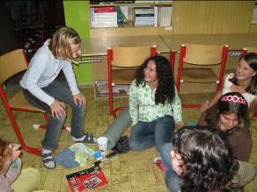 Petris

Pouštěli jsme draky
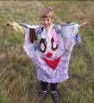
K podzimu se váže barevné listí, poslední teplé slunečné dny, dozrávající ovoce a hlavně pouštění draků. Tento, dalo by se říci, zvyk se většině lidí líbí. Dětí se pobaví a dospělí zavzpomínají na své vlastní dětství.

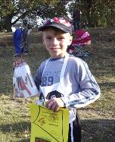
V jeden takový podzimní den, jako stvořený pro tyto zážitky, se na Staré Kouřimi nad Lechovým kamenem uskutečnil 15. ročník Drakiády. Ještě před třetí hodinou, než vše začalo, se scházeli lidé se svými koupenými nebo vlastnoručně vyrobenými a krásně zdobenými draky. V prvních minutách celé akce se po louce rozléhal radostný smích dětí a hlasy radících se porotců. Neznámý jedinec se rozčiloval nad svým drakem, který měl podle jeho slov nějakou závadu. Během chvilky se louka zaplnila lidmi a jasně modrá obloha s malými bílými obláčky, připomínajícími různé věci a zvířata, byla oslněna jasným říjnovým sluncem. Při pohledu na tu krásu nás zaujala barevnost a pestrost nejrůzněji tvarovaných draků. Příznivý vítr si klidně pofukoval, ale někdy ,,škub“, přetrhl se provázek a drak byl tentam. Po hodinovém žasnutí nad tím vším následovalo vyhlašování. Ceny se rozdávaly za nejvýše poletujícího draka, nejlepšího akrobata a další ocenění. Vyhlášení bylo velice napínavé a hned na to se všude kolem rozléhala vůně opékajících se špekáčků, které všem moc chutnaly. Proběhla i druhá soutěž- 4. ročník hodu bramborou. Nejprve házely děti a poté dospělí. Souboj byl napínavý. Šlo o centimetry. Podobně to bylo i se 4. ročníkem v hodu vlaštovkou. Celá akce se velice vydařila.
A všichni si odnesli nejen ceny, ale i zážitky.
Ája

Parlamentní zprávy
Bodování šaten
Nezapomeňte, že se znovu bodují šatny a že se na konci roku toto bodování uzavře a vyhodnotí. Třídy, které budou mít nejmenší počet bodů, budou opět uklízet ve školním areálu. Snažte se mít v šatnách pořádek, ať vaše třída nemusí uklízet! Pochopitelně neuklízíme kvůli bodům, ale abychom předešli ničení oblečení válejícího se na zemi a ztrátám neklizeného oděvu a obuvi.
Nevhodné chování žáků na záchodech a chodbách
Dále parlament oznamuje, že projednává obnovení služeb na záchodech z důvodu špatného chování žáků na školních záchodech (a chodbách) . Došlo k utržení umyvadla, rozhazování papírů apod. Zvláštní je, že se to letos děje na holčičích WC.
V případě takových demolicí budeme muset opět postupně všechny třídy držet na WC dozor. Víme, jak to bylo loni nepříjemné, snažme se tedy tomuhle vyvarovat. Štěpán Janoud

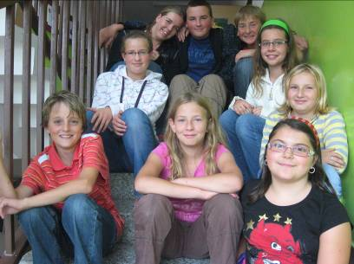

Zástupci tříd:

Klára Mrázková 9.B,
Jiří Ležal 9.A,
Roman Stehlík 8.B,
Kristýna Pohanková 7.B,
Natálie Nehasilová 6.A,
Marie Stránská 6.B,
Jiří Pivoňka 7.A,
Lucie Borovičková 5.A,
Jaroslava Alešová 5.B

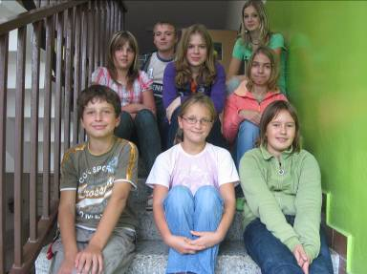

Zástupci zástupců:

Štěpán Janoud 9.A,
Barča Semirádová 9.B,
Kristýna Skočdopolová 7.B,
Iveta Bohatová 8.B,
Kristýna Bukáčková 8.A,
Radek Jeník 6.A,
Kristýna Kučerová 5.A
Tereza Šedivá 6.B

Ve dnech 20.9.-8.10. 2009 proběhl sběr starého papíru

Děkujeme všem sběračům za donesený starý papír a také děkujeme všem žákům za ukázněné chování v době sběru. Zvláštní pochvala patří třídám 5.A a 1.B, kde sběr donesli prakticky všichni žáci ze třídy.

Děkujeme za pomoc při ukládání a odvoz sběru. Pochvala patří především chlapcům z oddílu Aj-8.A, Ondřeji Čáslavovi z 5.B a celé třídě 9.A.
Celkem jsme sebrali více než 5 a čtvrt tuny starého papíru, což činí průměrně téměř 15 kg na
1 žáka školy. Za sběr získala škola 3.800,-Kč. Peníze budou uloženy na účet SRPŠ a bude z nich mimo jiné placeno vzdělání našeho adoptivního studenta v Africe,odměny na soutěže, propláceno cestovné žákům apod.
Příští sběr na škole plánujeme na duben 2010.

3 nejlepší sběrači školy
1. Stránská Marie, 6.B 316 kg
2. Sixta Jan, 7.B 263,6 kg
3. Kupec Tomáš, 4.A 203 kg


Prosíme žáky i rodiče- shromažďujte celý zbytek roku starý papír, neboť pro školu je to dobrý zdroj financí, které se vrací dětem!
M. Henzlová
TPCA
Jednoho krásného dne 21.9.2009 oba osmé ročníky Základní školy Miloše Šolleho navštívily výrobnu aut v TPCA (Toyota Peugeot Citroen Automobile).

V pondělí ráno jsme vyrazili do Kolína. Pan průvodce už čekal na parkovišti, kde všechna ta nová auta byla zaparkována. Dal nám všem kartičky a mohli jsme vstoupit do obrovského výrobního areálu. Nejprve jsme zhlédli krátký dokument o tom, jak se zde auta vyrábí a vůbec jak vzniklo TPCA. Hned poté jsme obdrželi helmu, brýle a malé zařízení, pomocí kterého jsme slyšeli pana průvodce. A mohli jsme vyrazit. Nasedli jsme do vláčků, kterými jsme jezdili po výrobě. Mě osobně fascinovala ta plynulost, všechno na sebe tak pěkně navazovalo. Vypadalo to jako v nějakém sci-fi, téměř všude samý robot. Projížďka trvala hodinu, takže jsme si vše stihli dopodrobna prohlédnout. Bylo to moc super. A co o návštěvě TPCA říkali spolužáci?
Jarda Jasenovský 8.A | Matěj Bennoua 8.A | Roman Stehlík 8.B | Filip Semecký 8.B
Líbil se mi tam ten dokument. | Bylo to tam pěkné. | Líbilo se mi tam, hlavně plynulý provoz výroby. | Líbilo se mi tam, hlavně jedna ta pracovnice☺.
Hallushka

Evropská unie a my
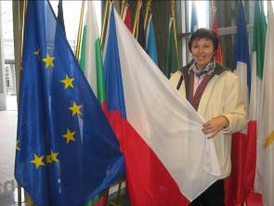
Ve dnech 4.-8.10.2009 jsem se zúčastnila zájezdu-exkurze do Štrasburku, Lucemburku a Bruselu spojeného s návštěvou vybraných evropských institucí.

Kromě prohlídky těchto měst, ve kterých má EU svá sídla, jsem měla možnost navštívit některé instituce, kam se běžný turista nedostane. Byla to Rada Evropy, Evropský parlament, Evropská komise a Evropský hospodářský a sociální výbor. Setkali jsme se i s lidmi, kteří
v těchto organizacích pracují a reprezentují tak naši republiku v Evropě. Nejvíce na mne zapůsobilo setkání s europoslancem Jaromírem Kohlíčkem, který nás seznámil se svou prací v několika výborech Evropského parlamentu a který mimochodem plynně mluví šesti jazyky a další studuje.

Evropská unie je rodina 27 zemí a 493 milionů obyvatel, kteří žijí na rozloze přes 4 miliony čtverečních kilometrů. Pro srovnání tato rozloha je menší než rozloha poloviny USA, ale počet obyvatel je o více než 50 % vyšší. Evropská unie vznikla v r. 1957 jako Evropské hospodářské společenství. Jejími zakladateli bylo 6 států. Postupně se k nim přidávaly další země a byly zavedeny nové formy spolupráce, čímž vznikla Evropská unie jako taková.

Česká republika přistoupila v r.2004.

Jaké zajímavé možnosti nám Evropská unie poskytuje:
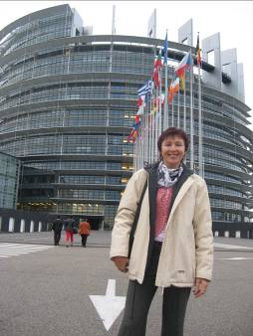
- lidé mohou pracovat v zemích EU bez ohledu na hranice
- číslo 112 je jednotné evropské číslo tísňového volání
- EU sleduje kvalitu vody na evropských plážích
- zákaz testování kosmetických přípravků na zvířatech
- doména .eu na internetu
- cestování bez hranic
- používání mobilního telefonu v zahraničí se zlevňuje
- program odborného vzdělávání Leonardo
- Evropský průkaz zdravotního pojištění
- společný boj proti znečišťování ovzduší
- rovná práva pro mámu a tátu – otcovská dovolená
- přístup k informacím kdekoli
- cestovní pas EU pro domácí mazlíčky
- Europol – policejní orgán EU – pomoc při stíhání zločinců

Tohle všechno a mnoho dalších informací si můžete najít na adresách www.evropska-unie.cz , www.evropsky-parlament.cz nebo www.euroskop.cz .
Jitka Hodačová

Za účasti švýcarského velvyslance pana Jeana-Francoise Kammera byla 7.9. dopoledne zahájena na MěÚ v Kouřimi výstava Švýcarskem po stopách změn klimatu. Pana velvyslance jsme oslovili ( tentokrát prostřednictvím paní učitelky Kotrabové, neboť rozhovor proběhl v němčině) a on byl tak laskav, že zodpověděl naše zvídavé otázky. Tady jsou odpovědi.

- Hovořil jste o našem okolí-děkujeme za pochvalná slova-, prohlédl jste si také naše památky?
Jsem poprvé ve městě, ale víte, diplomaté, ti jsou příliš často v Praze a zřídka na venkově. Samozřejmě se stále pokouším navštívit celou Českou republiku a samozřejmě se zřetelem na přítomnost švýcarských podniků. Mám 250 švýcarských podniků v ČR, od Opavy po Mariánské Lázně, a tím mám vlastně hodně příležitostí Česko objevovat a setkávat se s úřady a samozřejmě se zástupci firem, ne jen sedět v Praze.

- Jak dlouho pracujete v ČR jako velvyslanec?
Čtyři a půl roku. To je velmi dlouho, normálně býváme přeloženi každé 4 roky, takže toto je pravděpodobně můj pátý-poslední rok v Česku.

- Ve kterých zemích jste už pracoval?
Před Českem jsem byl na velvyslanectví na Ukrajině a v Moldavsku a předtím jsem byl činný v Ženevě, také ve Vídni a v Paříži, v Moskvě, a pak jsem musel být činný ve svém hlavním městě, to patří do života každého diplomata.

- Musíte tedy mluvit hodně cizími jazyky?
Dvěma, třemi, řekněme s ruštinou čtyřmi. Rusky, anglicky, francouzsky a německy.

- Hezký příklad pro naše žáky! Který jazyk je vám nejbližší?
Mateřská řeč - francouzština, pak přijde němčina, angličtina a teď ruština. S češtinou mám hodně problémy, trošku rozumím, ale nemluvím. (pozn. redakce: toto pan velvyslanec řekl česky)

- To je od vás milé, protože čeština je těžká řeč.
Ano, dokonce velmi obtížná.

- Naši žáci se jistě budou zajímat o vaše školní roky, jak na ně vzpomínáte?
Školní roky jsou důležité. Já osobně na ně vzpomínám dobře, ale také vím, jak to teď chodí, protože mám dvě děti-13 a 16 let, které každý den chodí do školy zde v Praze, sice do francouzské školy, ale zde jsou hodně pohromadě s českými dětmi, protože je v Česku hodně rodin, které své děti posílají do anglické, francouzské nebo německé školy, aby se vzdělávaly ve dvou jazycích.

- A myslíte, že naše děti mají jiné zájmy než švýcarské, nebo jsou děti všude stejné?
To je všude stejné- mají rády počítač, fotbal, sport… myslím, že nejsou velké rozdíly mezi švýcarskými a českými dětmi.

- Měl jste rád všechny předměty ve škole?
Nebyl jsem tak dobrý v matematice, nejlepší jsem byl v jazycích.

- Dnes jsme se tu setkali kvůli tématu „Ochrana životního prostředí“, říkal jste, že ve Švýcarsku je to velice důležité téma…
Dokonce už ve škole. Pokoušíme se přivést děti velmi brzy k tomu, že ochrana přírody nezačíná, když je člověku 18, ale už v dětství.

- Myslíte si, že je toto téma dnes stejně důležité i v ČR?
Určitě, a bude získávat na významu- díky škole, výchově, takovýmto výstavám… Jsme si více vědomi, že svět v tomto smyslu nemá žádné hranice. Svět je jeden svět a každý, kdo svět chrání, chrání ho i pro druhé.

- A na závěr- co byste vzkázal našim žákům?
Měli by jednou procestovat Švýcarsko. Není od Česka daleko, je skoro sousední zemí.

Mnoho díků za rozhovor a přejeme hodně úspěchů.
V. Kotrabová a redakce

1.)Zloděj jiným slovem
2.)Zásady správného chování
3.)Stadion Slávie
4.)Český hudební skladatel Bedřich
5.)Jsem součástí Evropské …
6.)Dům pro včely
7.) Líný člověk
8.)Zimní úkryt pro jezevce
9.) Druh žáby
10.)Zahradní náčiní
11.)Luční květina
12.)Učitel jinak
13.)Tradiční slovenské jídlo
14.)Opak slova nízký
V křížovce tohoto měsíce si vyluštěte pranostiku! Říjen nás překvapil svým počasím. Jak to souvisí se zbytkem roku? Pranostika: V říjnu mráz a větry-______(tajenka)______.
Vyplněné doneste Hance nebo Hallushce do 8.A do 3.11.

Učitel dopravní školy se ptá: Můžeš uvést délku železničích tratí v Čechách?
Žák: Ve kterém roce?
Učitel: To je jedno.
Žák: Tak tedy... V roce 1410: 0 kilometrů.

Modlí se Honzík k Bohu:"Pane Bože, dej, aby byl Madrid hlavním městem Belgie!"Slyší to tatínek a diví se:
"A pročpak?"-"Protože jsem to dnes napsal do písemného
testu..."

Na školním výletě přespává třída přes víkend v tělocvičně. Učitel v pátek večer rozmístní slečny na jeden konec a chlapce na druhý, uprostřed nakreslí čáru a říká.,,Za každé překročení této čáry účtuji deset korun!" A jeden z kluků se zeptá:,,A prodáváte permanentky?"

Přijede Bush na návštěvu do školy a má besedu s žáky. Má proslov a potom dá prostor pro otázky. Zvedne se Billy a říká: „Mám 3 otázky:
1.Proč je Amerika zadlužená?
2.Nebyla Hirošima největším zvěrstvem v dějinách?
3.Kdy stáhnete vojáky z Iráku?“
Ale vtom zazvoní a žáci se rozprchnou. Po přestávce se zase sejdou a Bush zase dá prostor pro otázky a zvedne se Tomy a říká: „Mám 5 otázek:
1.Proč je Amerika zadlužená?
2.Nebyla Hirošima největším zvěrstvem v dějinách?
3.Kdy stáhnete vojáky z Iráku?
4.Proč zvonilo na přestávku o 10 minut dřív?
5.Kde je Billy?

Honzík volá do školy:
Honzík: Prosím, omluvte dnes Jendu z vyučování.
Učitelka: A kdo volá ?
Honzík: Moje matka!!!!

U maturity:
˝Jak se jmenujete?˝
˝František Vopička.˝
˝A čemu se smějete?˝
˝Jen tak, mám radost, že jsem hned první otázku zodpověděl tak dobře...˝

Ptá se pan učitel ve škole, kdo byl první muž na světě.
Přihlasí se Vendulka: „Prosím, prosím, Adam.“
“Správně, a první žena?“-„Přece Adamová.“

Učitelka: "Tak si někoho vyvoláme!"
Ze třídy: "Třeba Satana!"

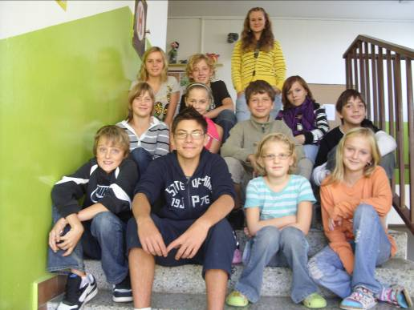

Šéfredaktorka/grafička: Kája Dršková 9.A
Je mi 15 let a jsem z Kouřimi. Mezi mé zájmy patří hlavně skaut, hudba, dramaťák, windsurfing a lyžování, také hra na klavír, kytaru, okarínu, flétnu, harmoniku a bicí, mimo jiné i bruslení, plavání, počítač, televize, čtení, vaření, zahrádkaření, rybaření, keramika, tanec (společenské tance, cloging, country, square dance, aerobic,…) malování, také mě po první jízdě zaujal snowboard, mám ráda procházky, povídání s přáteli, focení, časopis Idefix a spoustu dalších věcí! ☺

Redaktoři:
Michal Čejka 9.A
Je mi 14 let a jsem ze Svojšic. Hraju na trubku a klavír a do Idefixu píšu už od sedmé třídy a stále mě to baví ☺.

Ráďa Bečková 9.A
Je mi 15 let, baví mě tanec, skaut, sport a keramika. Do Idefixu přispívám už od šesté třídy.

Anička Nedvědová 8.B
Je mi 13 let, mám ráda sport a píšu zprávy hlavně z městských akcí a početných a častých rodinných výletů.

Hanka Bugová 8.A
Je mi 14 a nejvíc mě baví aerobic a plavání, v časopise dělám ráda křížovky.

Hanka Bukáčková – Hallushka 8.A
Mezi mé mé záliby patří malování, sport a také velice ráda hlídám bráchu. V Idefixu „pracuji“ jako redaktorka.

Gabča Poláková 7.B
bohužel chyběla, ale určitě se nám ráda představí v listopadovém čísle, a samozřejmě nepřijdete ani o její fotku ☺. Já vám prozradím, že Gabča je budoucí grafička.

Lukáš Petrásek - Petris 7.A
Je mi 13 let a mým největším koníčkem je fotbal. V Idefixu začínám a budu se věnovat sportu.

Jirka Pivoňka – Pivo 7.A
Je mi 13 let a mezi mé zájmy patří hlavně fotbal, atletika a míčové hry. Stejně jako Lukáš se budu v Idefixu věnovat sportu.

Radek Jeník 6.A
Radkovi je 11 let a jeho největším zájmem je skaut, kterému se věnuje každý pátek.

Martin Fiala 6.A
Stejně jako Radkovi, i Martinovi je 11 let a má ze všeho nejradši skauta. Oba v Idefixu začínají, takže jim držíme palce a uvidíme, jací odborníci se z nich vyklubou ☺.

Páťa Ježíková 5.A
Je mi 10 let, ráda jezdím na kole a pokouším se psát první články.

Barča Frýdová – cestovatelka 4.A
Ráda cestuju a maluju, nejraději ale vyrábím z keramické hlíny. Do Idefixu píšu zážitky ze svých cest.

